ПРЕДРАГ ПЕШКО
А
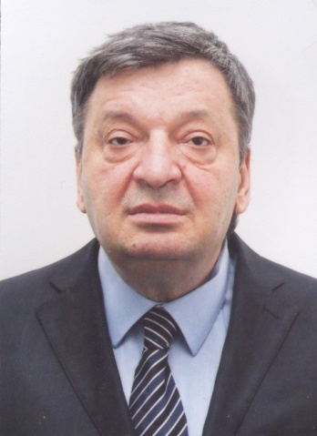
кадемик проф. др Предраг Пешко рођен је 29. маја 1955. године у Боки, општина Зрењанин. На Медицинском факултету у Београду дипломирао је 1980, магистрирао 1985. и докторирао 1992. године, одбраном дисертације Дистрибуција лимфогених метастаза карцинома једњака и њен значај за радикалну хируршку интервенцију. Општу хирургију специјализовао је на хируршкој клиници Универзитетског клиничког центра у Београду, а специјалистички испит положио је 1986. године. Ужа професионална оријентација: бенигне и малигне болести горњег дигестивног тракта, хипофаринкса, једњака, желуца и дванаестопалачног цријева.
На Медицинском факултету у Београду биран је за асистента 1987, доцента 1994, ванредног професора 1998, а редовни професор и продекан овог факултета је од 2004. године. Године 2008. изабран је за гостујућег професора Медицинског факултета Универзитета у Хајделбергу (Њемачка).
Усавршавао се у Великој Британији (St. Thomas Hospital in London; East Birmingham Hospital) и Јапану (Tokyo Women's Medical College; Toronomom Hospital). Био је на студијским боравцима у Националном центру за канцер (National Cancer Center) у Токију, Универзитету „Луј Пастер” у Стразбуру и Централној болници у Вашингтону (Washington Hospital Center).
Начелник је Центра за хирургију једњака на Клиници за дигестивну хирургију – Првој хируршкој клиници Клиничког центра Србије. Био је начелник хируршких грана и замјеник генералног директора КЦС (2001), и директор Клинике за дигестивну хирургију – Прве хируршке клинике КЦС (од 2008).
Научни допринос академика Пешка обухвата два различита поља дјеловања: унапређење квалитета хируршког рада увођењем нових метода и формирањем квалитетног тима специјализованог за област хирурије једњака и желуца, и научни рад заснован на проучавању клиничких и морфолошких карактеристика онколошких обољења једњака и желуца.
Добитник је награде за најбољи научни рад на Међународном конгресу о карциному желуца у Њујорку (2001); награде коју додјељује Tayco Healthing group – US Surgical Corporation, за изванредна достигнућа у хируршкој стаплер техници (2003), као и двију награда Српског лекарског друштва.
Биран је за дописног члана Српске академије наука и уметности 2. новембра 2006, а редовни члан је од 1. новембра 2012. године. Члан је Одбора за туморе урогениталног система при САНУ. За иностраног члана Академије наука и умјетности Републике Српске изабран је 21. децембра 2012. године. Члан је бројних домаћих и међународних струковних удружења.
Као аутор или коаутор, објавио је више од 360 научних и стручних радова у водећим домаћим и међународним часописима, десетак поглавља у домаћим уџбеницима и монографијама, и монографију Barrett-ов једњак – 60 година контроверзе (у коауторству са Александром Симићем), Београд 2010, у којој је први пут на нашим просторима комплетно обрађена ова проблематика.

